Пожар в подвале - ваши действияRSS
03 Сентября 10:17
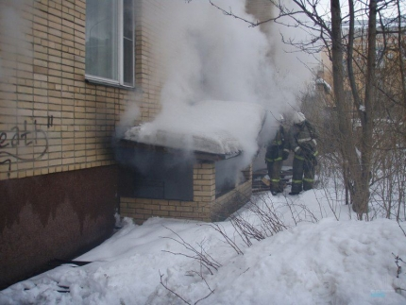
Подвал является неотъемлемым помещением практически любого здания или жилого многоквартирного дома в Забайкалье. В подвалах размещают различное производственное оборудование и инженерные коммуникации. Иногда в жилых домах подвальное помещение используется как кладовка, в которой хранят старые ненужные предметы, мебель хозяйственный инвентарь.
Возгорание в таком помещении не редкий случай. Опасность возгораний в подвалах заключается в том, что не всегда есть полная и точная информация о располагающихся в них строениях и хранящихся веществах и предметах.
Горючая среда подвалов может быть представлена самыми разными материалами, что делает распространение и поведение огня совершенно непредсказуемым. Кроме того, через вентиляционные отверстия токсичный дым вполне может перейти на верхние этажи здания и отрезать путь к спасению по лестничным маршам.. Если возгорание в подвальном помещении вовремя не ликвидировать, то существует большая вероятность того, что огонь охватит все здание.
Первыми признаками начинающегося пожара является запах дыма, который появляется из вентиляции. Особенно сильно в первые минуты возгорания будет пахнуть дымом на первом и втором этажах дома. Спустя некоторое время в квартиру через вентиляционные решетки начнет проникать и сам дым, постепенно заполняя помещения.
В подобной ситуации не стоит медлить с вызовом пожарных и эвакуацией на улицу, ведь опасные продукты горения заполняют, кроме квартир, и подъезд. Лестничные марши в данном случае представляют собой большую вытяжную трубу, по которой дым и токсичные газы распространяются очень быстро.
Покидая квартиру, захватите документы и выходите на улицу. Если есть возможность - предупредите о пожаре соседей. Во время эвакуации не создавайте паники и давки, держите возле себя детей.
Выбравшись в безопасное место, оглядитесь - спаслись ли жители соседних квартир. Обратите внимание на окна - может кто-то в суматохе не смог выйти и теперь просит о помощи. О возможном нахождении в доме людей предупредите прибывших пожарных.
В случае, если из-за дыма эвакуироваться не получилось, откройте окна, плотно закройте входную и межкомнатные двери. Щели в дверных проемах лучше заткнуть мокрой тканью. В открытое окно подавайте знаки бедствия, кричите, размахивайте ярким полотнищем для привлечения внимания пожарных.
При спуске по автомобильной или другим пожарным лестницам в первую очередь эвакуируются дети, пожилые люди и инвалиды. Помогите им подняться на подоконник и перейти на первые ступени лестницы. Иногда выбираться приходиться с большой высоты и спасаемые могут испытывать страх. Объясните вашим близким, что оставаться в квартире очень опасно, тем более они будут спускаться не одни, а под присмотром огнеборцев.
Когда наступит ваша очередь эвакуироваться не торопитесь и не суетитесь, следуйте указаниям сопровождающего вас пожарного. Какой бы ни была высота, с которой вас эвакуируют, помните - каждый шаг по лестнице приближает вас к земле и встрече с близкими.

Материал взят с сайта Главного управления МЧС России по Забайкальскому краю
http://75.mchs.gov.ru/pressroom/news/item/5786857/

